

**MANUAL DE USUARIO**

**[Sistema** **de registro de las citas médicas diarias]**

# OBJETIVO

Este documento está orientado a describir las funcionalidades del nuevo de registro de las citas médicas diarias

# INSTRUCTIVO

## Inicio de sesión y registro de estudiantes

Es la ventana principal del sistema, la cual permitirá el ingreso de los usuarios al sistema:

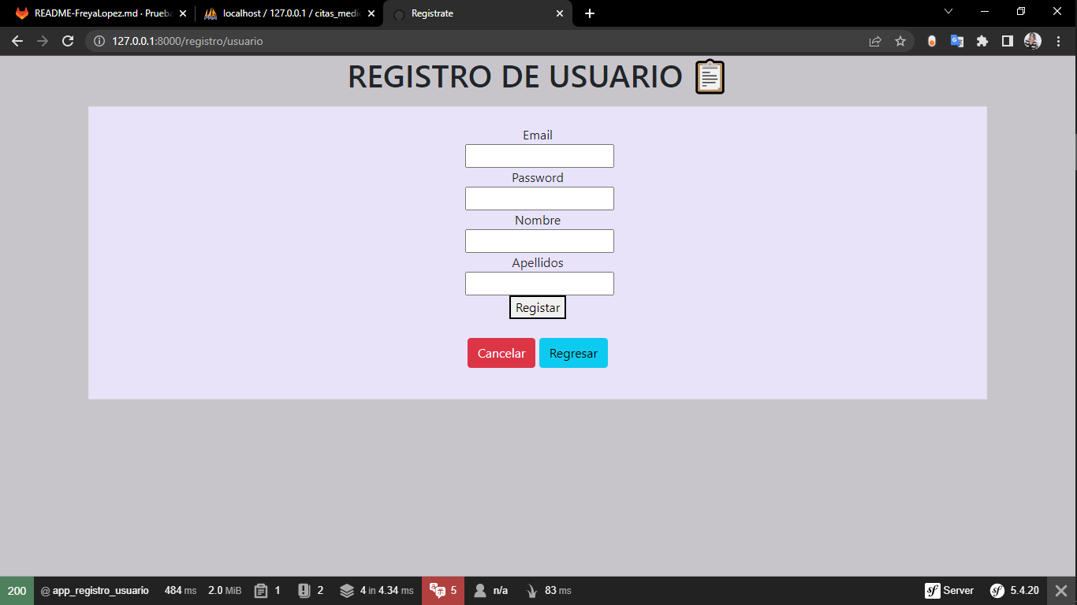

A través del botón Registrarse, se permite que los estudiantes puedan darse de alta en el sistema de forma autónoma. Este, presentará la siguiente ventana:

## Perfil del Administrador

El sistema constará con un solo usuario administrador, quién podrá visualizar las facturas registradas dentro del sistema.

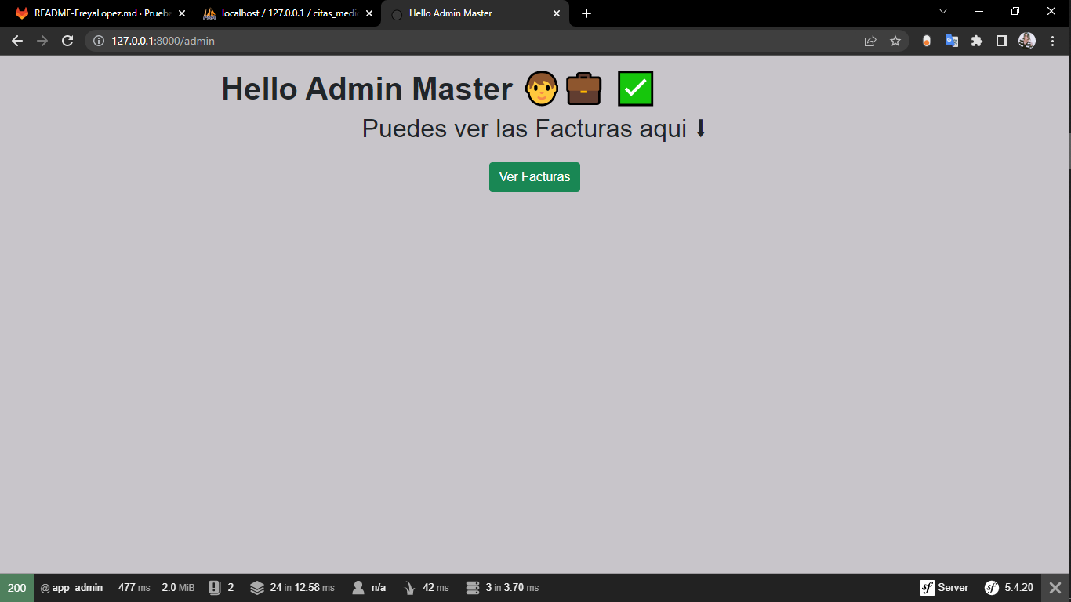

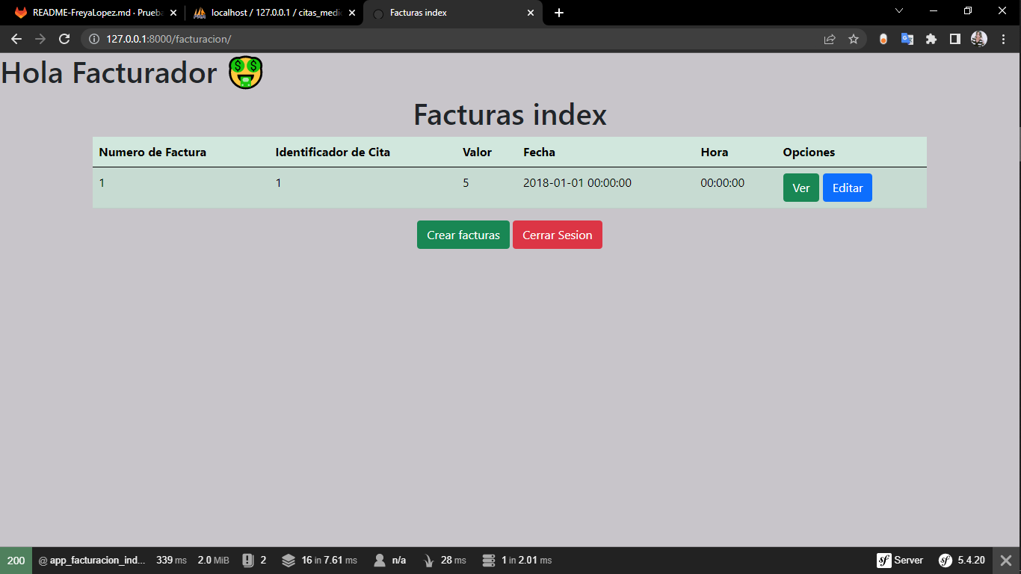

## Perfil del Medico

La ventana principal de los médicos presentará un listado de todas las citas que han sido creados por los pacientes, mostrándolos de la siguiente forma:

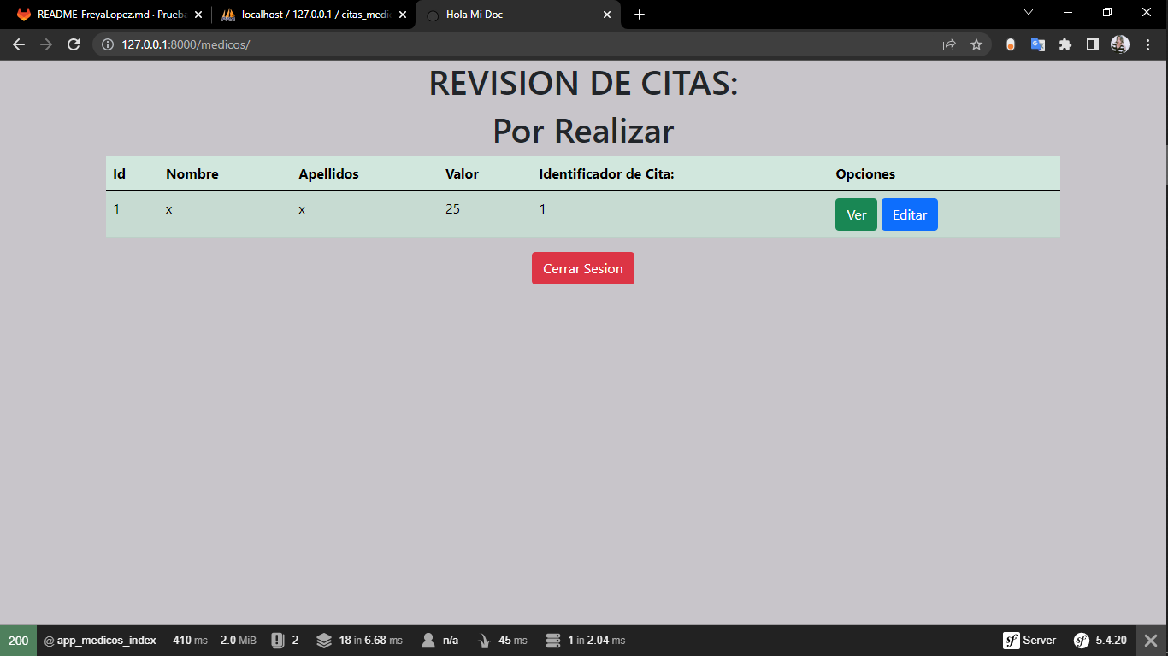

A través de la opción “Ver” se muestra el detalle individual de las citas:

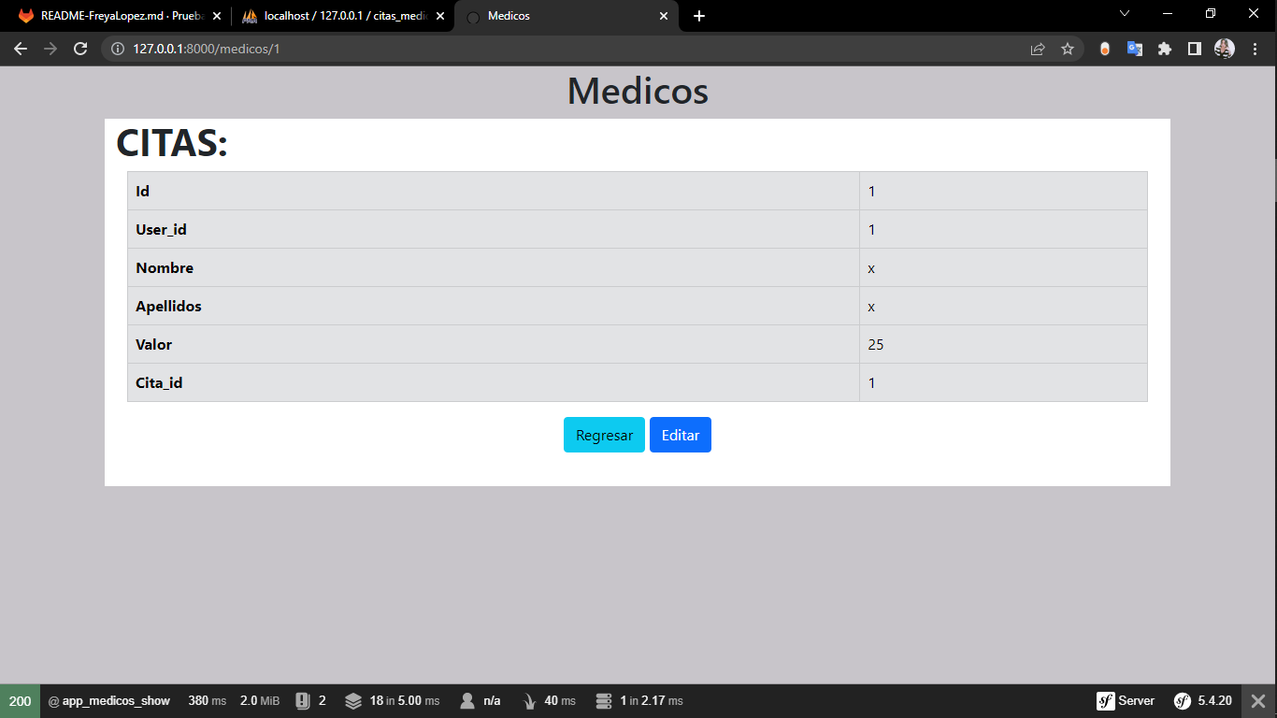

Con la opción “Editar” se podrá cambiar información del paciente y su cita:

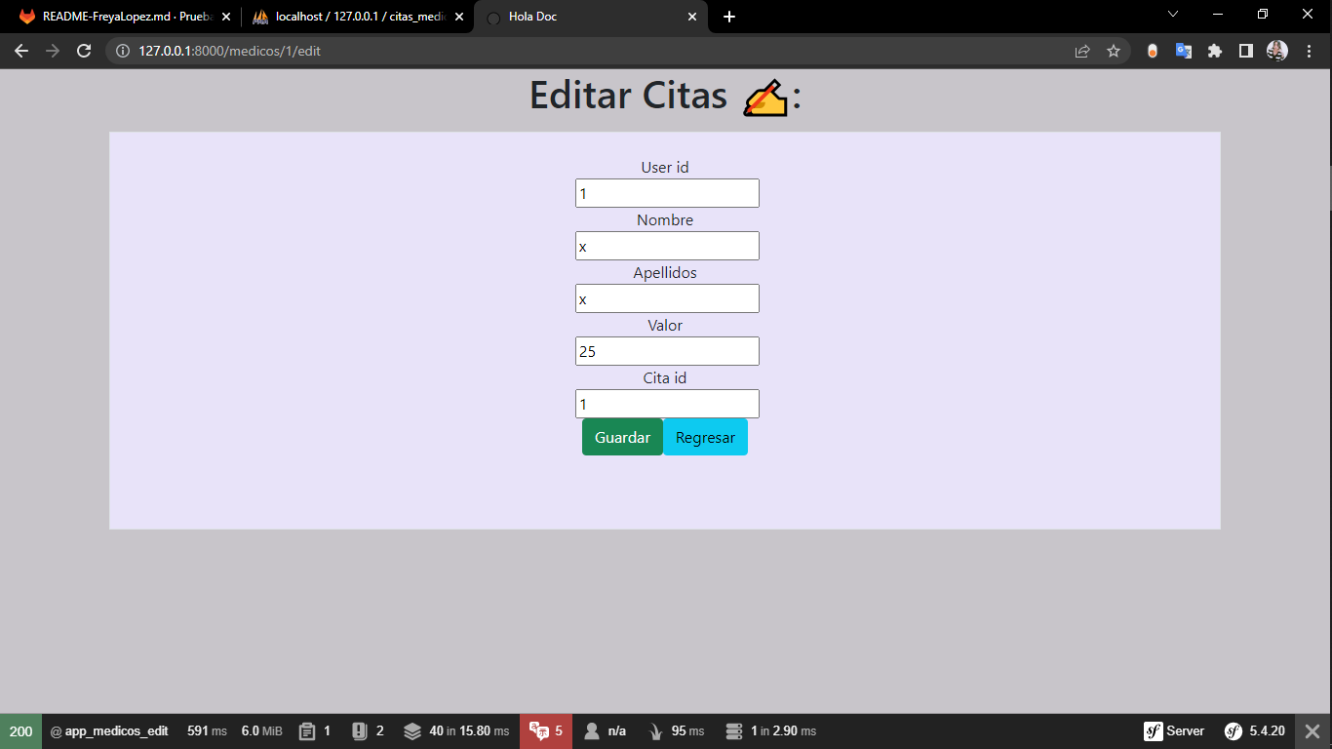

## Perfil del Facturador

Los facturadores podrán ver y crear las facturas de las citas.

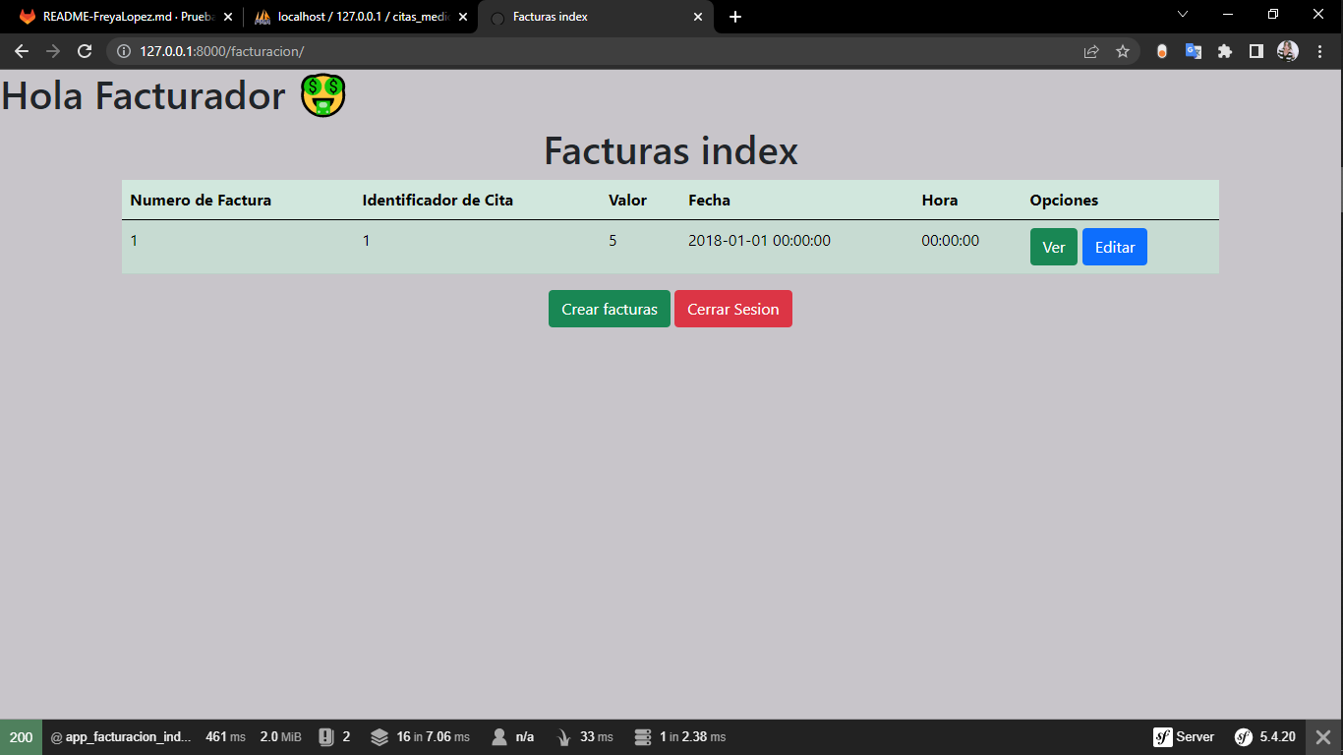

En el botón Ver se podrá observar detalladamente cada factura ya creada

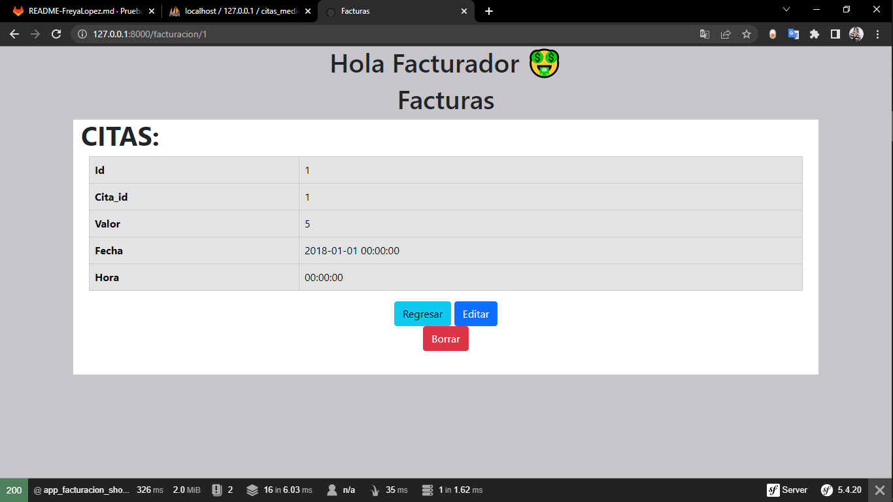

En el botón editar se podrá modificar toda la información de la factura de la cita

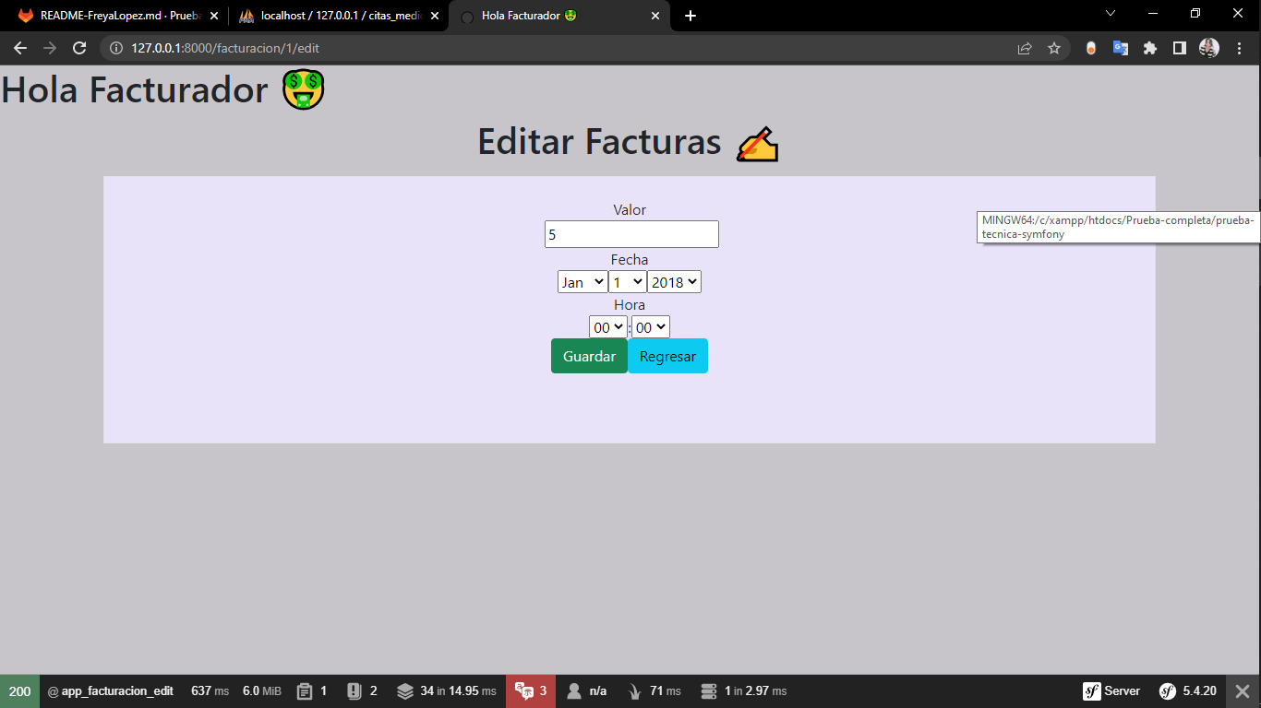

Además, que se puede agregar nuevas facturas en el botón de Crear Facturas

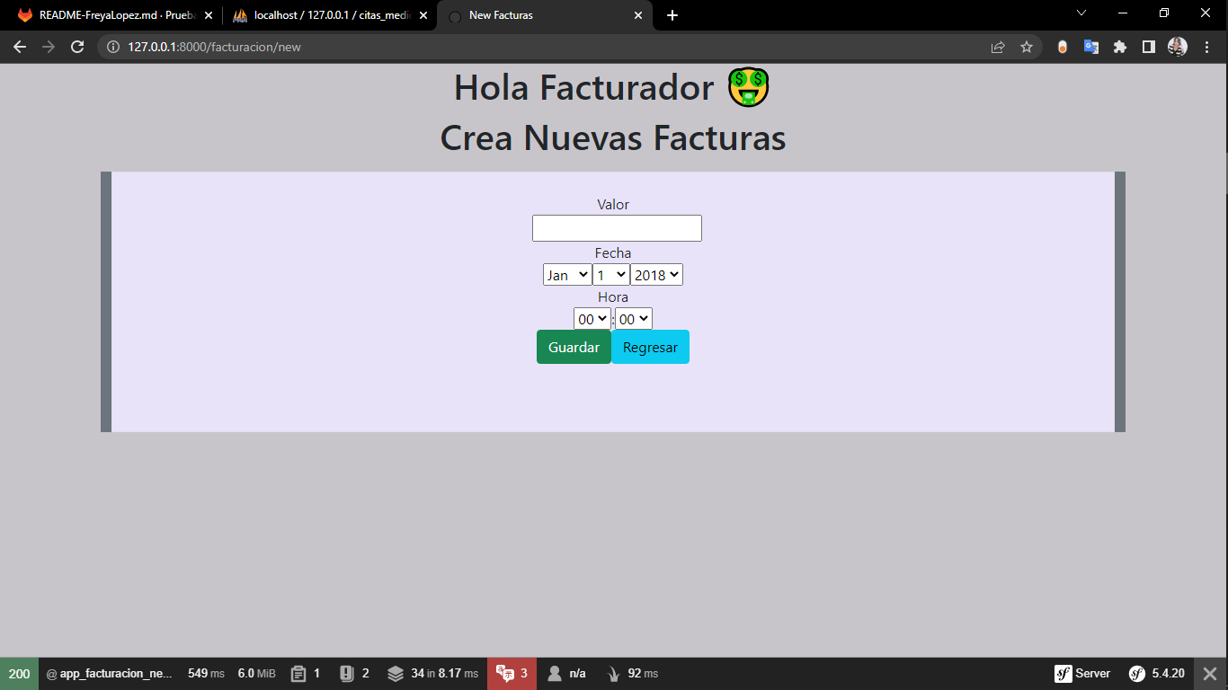

## Perfil del Pacientes

Los pacientes podrán crear citas medicas

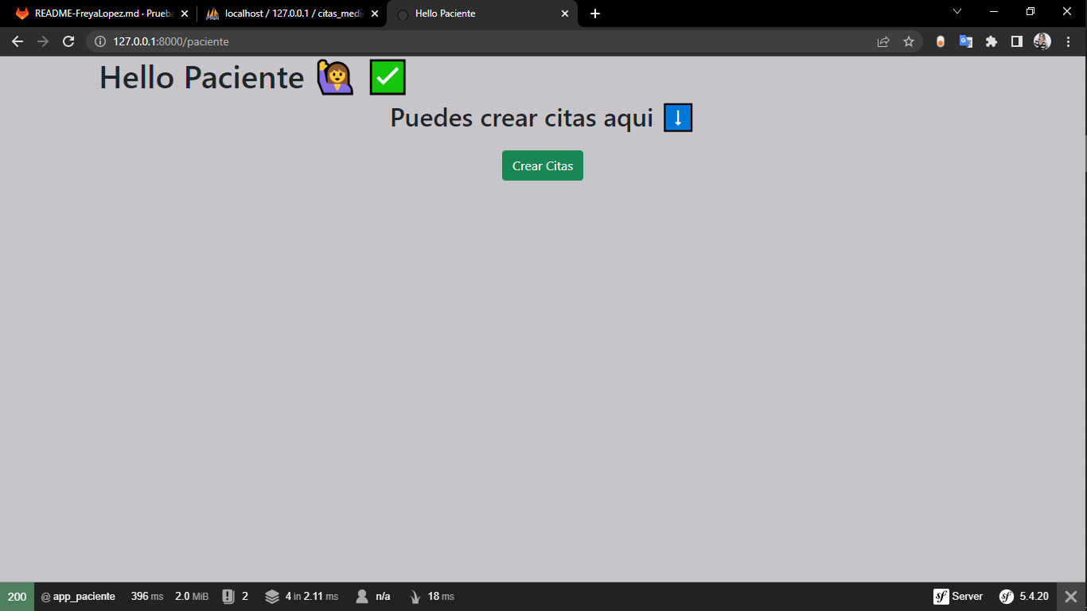

El botón crear citas, se redirigirá a una página donde se podrá observar las citas que ya están creadas y crear nuevas.

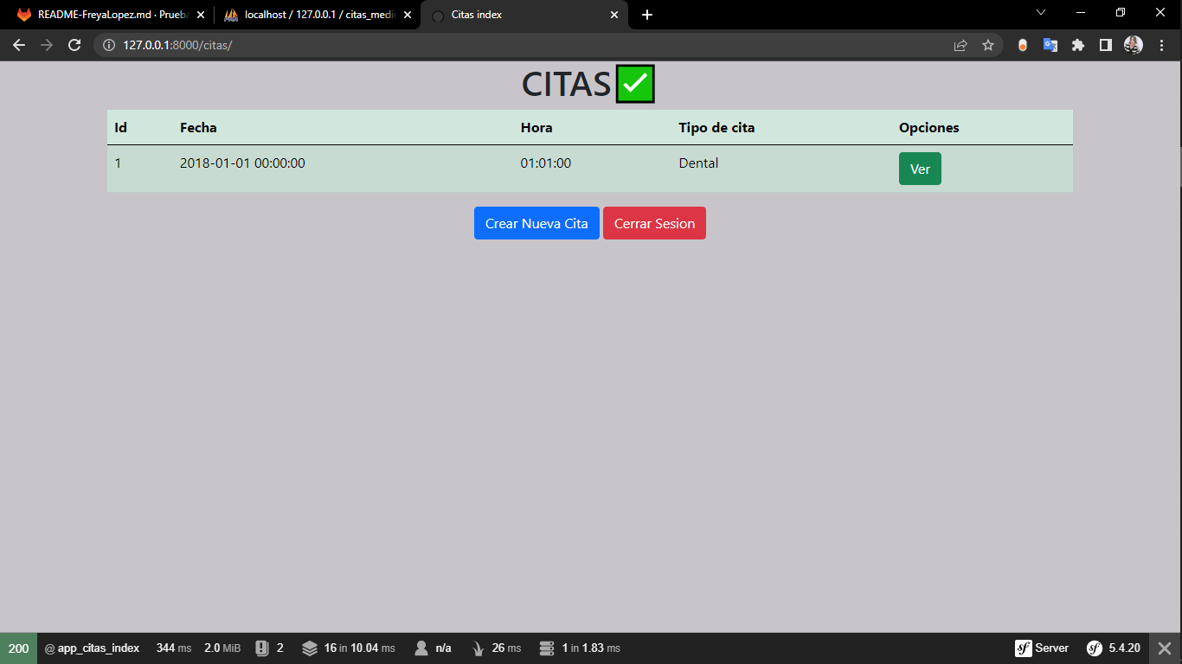

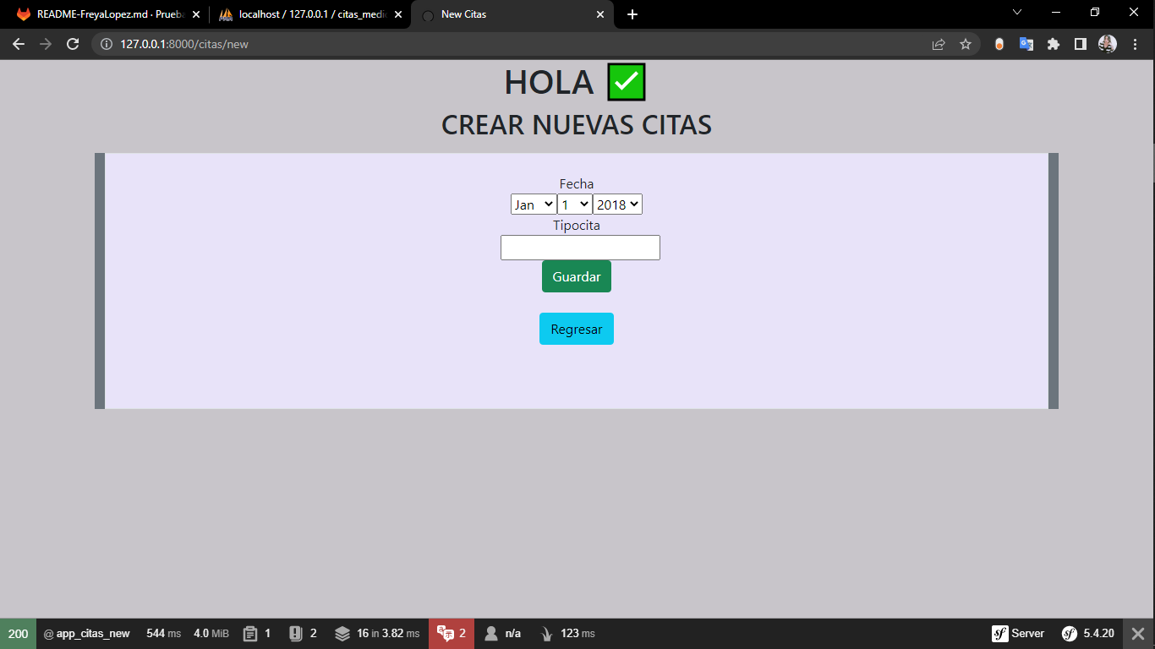

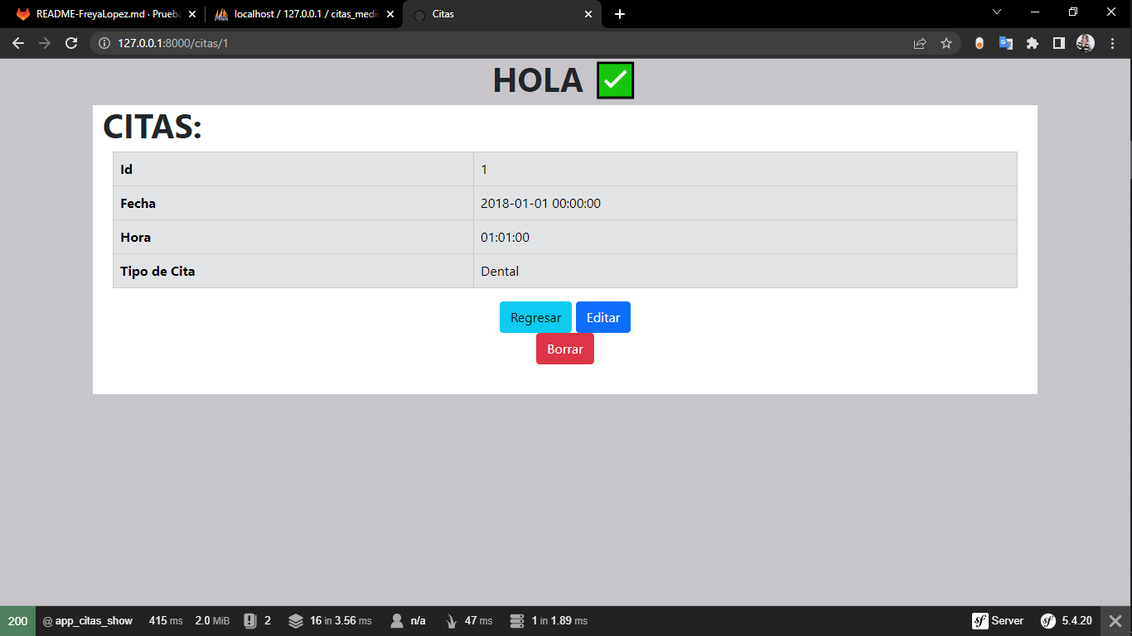

# CONTROL DE CAMBIOS

|  |  |  |  |
| --- | --- | --- | --- |
| VERSION | DESCRIPCION DE CAMBIOS | FECHA | AUTOR |
| 1.0 | **CREACIÓN DE DOCUMENTO** | **08/02/2023** | **FREYA LOPEZ** |
|  |  |  |  |
|  |  |  |  |